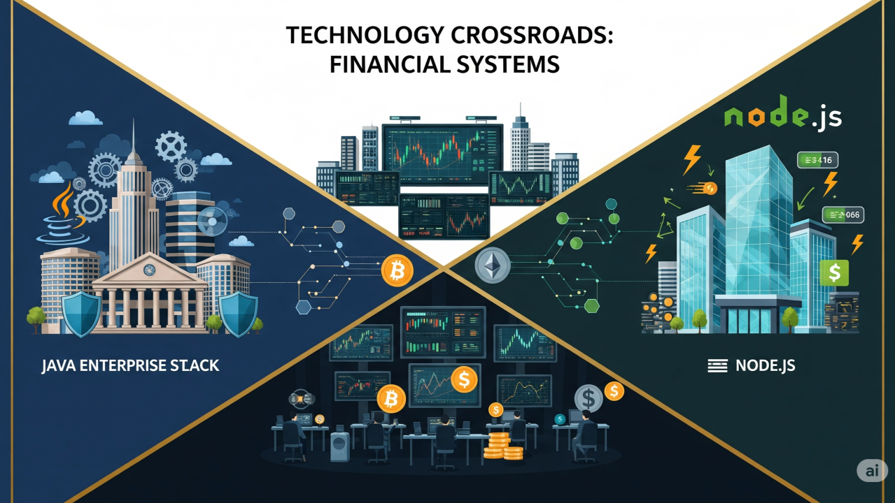

# Comparação de Stacks para Sistemas Financeiros

**A Escolha que Define o Futuro: Java Enterprise vs Node.js em Exchanges**

**[[](https://www.linkedin.com/in/chmulato/)](https://www.linkedin.com/in/chmulato/)**

# **[Christian Mulato](https://www.linkedin.com/in/chmulato/)**

Desenvolvedor Java Sênior | Back-end | Spring Boot | APIs REST | Docker | Automação & IA

# 31 de agosto de 2025

*Uma análise estratégica baseada em 15+ anos de experiência em sistemas bancários críticos*

# **A História que Inspirou Esta Análise**

Durante um processo seletivo para a **Wisiex**, deparei-me com um desafio técnico que me fez refletir profundamente sobre uma questão fundamental: **como escolher a stack tecnológica ideal para sistemas financeiros críticos?**

O desafio proposto pela Wisiex - desenvolver um sistema de matching para uma exchange - trouxe à tona memórias de **diversos projetos financeiros** pelos quais passei ao longo de **mais de 15 anos**. Desde a **Unisistemas**, onde construí meu primeiro sistema completo na stack **Java/MVC/Tomcat**, até projetos em instituições como HSBC, Banco do Brasil e Mastercard, cada experiência moldou minha visão sobre arquitetura de sistemas críticos.

Cada linha de código escrita naquele teste não era apenas uma solução técnica, mas uma reflexão sobre **décadas navegando pelo ecossistema Java Enterprise** em diferentes contextos e desafios.

Essa experiência me levou a questionar: *Em que momentos Java é realmente indispensável? Quando Node.js pode ser uma escolha mais estratégica? Como essa decisão impacta não apenas o produto, mas toda uma trajetória profissional?*

Este artigo nasce dessa reflexão - uma síntese de **experiências reais em múltiplos projetos**, decisões acertadas e erros custosos que moldam a arquitetura de sistemas financeiros no mundo real.

# **Resumo Executivo**

* **Node.js:** Ideal para MVP em 3 meses, validação rápida, volume menor que 10k ordens/dia;
* **Java Enterprise:** Escolha para produção robusta, compliance automático, volume superior a 50k ordens/dia;
* **Estratégia recomendada:** Iniciar com Node.js e escalar para Java conforme crescimento.

## **1. Análise Comparativa: Maturidade vs Agilidade**

# **Java Enterprise: O Veterano Confiável**

* **Cenário ideal:** Exchange regulamentada, volume superior a $10M/dia, equipe com 8+ desenvolvedores;
* **Performance comprovada:** 99.99% *uptime*, latência P99 inferior a 20ms;
* **Segurança:** Spring Security integrado, auditoria automática com Hibernate *Envers;*
* **Compromisso:** 18 meses de desenvolvimento vs robustez de longo prazo.

# **Node.js: O Disruptor Ágil**

* **Cenário ideal:** MVP para startup, volume inferior a $1M/dia, equipe de 3-6 desenvolvedores;
* **Performance:** Latência média de 3ms, porém com instabilidade em alta carga;
* **Segurança:** Configuração manual, vulnerabilidades frequentes em dependências NPM;
* **Compromisso:** 3 meses para MVP vs crescimento da dívida técnica.

## **2. Avaliação Técnica Comparativa**

# **Critérios ponderados para exchanges:**

# **Performance (30%):** Java Enterprise supera Node.js;

* **Segurança (25%):** Java Enterprise domina completamente **Compliance (20%):** Java Enterprise oferece conformidade nativa;
* **Manutenibilidade (15%):** Java Enterprise ligeiramente superior;
* **Velocidade de Desenvolvimento (10%):** Node.js é significativamente mais rápido.

**Pontuação Final:** Java Enterprise 4.1/5 vs Node.js 2.8/5;

**Conclusão:** Java domina sistemas críticos, Node.js excele em **MVPs.**

## **3. Performance e Segurança: Fatores Decisivos**

# **Métricas de Performance em Produção**

* **Java Enterprise:** P99 20ms, 50k orders/segundo, 99.99% *uptime;*

# **Node.js:** P99 50ms, 20k orders/segundo, 99.8% *uptime;*

* **Análise:** Java para alto volume e consistência, Node.js para prototipagem.

# **Segurança e Conformidade Regulatória**

**Java Enterprise:** Conformidade GDPR/SOX automática, Spring Security integrado **Node.js:** Configuração manual necessária, vulnerabilidades constantes em dependências NPM **Análise:** Java domina completamente em compliance empresarial

## **4. Casos de Estudo: Sucessos e Falhas Documentados**

**Caso de Sucesso: Java Enterprise - HSBC Trading (2020)**

* **Volume:** 500k+ ordens/dia, $2B em volume de negociação

# **Resultado:** 99.99% *uptime*, zero perda de dados

* **Lição aprendida:** Maturidade tecnológica supera modernidade em sistemas críticos

**Caso de Sucesso: Node.js MVP - Startup de Criptomoedas (2021)**

# **Volume:** 1k ordens/dia, equipe de 4 desenvolvedores

* **Resultado:** MVP desenvolvido em 6 semanas, $2M em funding obtido
* **Lição aprendida:** Node.js é imbatível para validação rápida de conceitos

# **Caso de Falha: Node.js em Escala (2022)**

# **Volume:** 50k usuários, $10M em volume diário

* **Problema:** Memory leaks frequentes e violações de segurança
* **Solução:** Migração forçada para Java (8 meses, $1M em custos)
* **Lição aprendida:** MVP não equivale a sistema de produção em finanças

# **Estratégia Híbrida Bem-Sucedida: Fintech Série B**

* **Solução:** Java para core crítico + Node.js para real-time

# **Resultado:** Combinação de robustez e agilidade

* **Lição aprendida:** A abordagem híbrida pode oferecer o melhor dos dois mundos

## **4. Decision Framework: Árvore de 1 Minuto**

# **Perguntas decisivas:**

* **Volume esperado > 50k ordens/dia?** → SIM = Java Enterprise
* **Regulamentação SEC/FINRA obrigatória?** → SIM = Java Enterprise
* **Dinheiro real > $10M/dia?** → SIM = Java Enterprise
* **Timeline < 6 meses?** → SIM = Node.js
* **Equipe > 10 desenvolvedores?** → SIM = Java Enterprise

# **Red Flags Críticos:**

* **Java:** Timeline < 6 meses, equipe < 5 devs, produto não validado
* **Node.js:** Volume > 10k/dia, compliance obrigatório, memory leaks recorrentes —

**5. A Estratégia Vencedora: Start Node.js → Scale Java (90 segundos)**

# **Fase 1: Node.js MVP (0-6 meses)**

# **Objetivo:** Validação product-market fit

# **Volume:** < 1k ordens/dia

# **Benefits:** Feedback rápido, investment mínimo

# **Timeline:** 3-6 meses para MVP funcional

# **Fase 2: Arquitetura Híbrida (6-18 meses)**

# **Objetivo:** Scale validation + risk mitigation

# **Volume:** 1k-10k ordens/dia

# **Strategy:** Java core crítico + Node.js UI/real-time

# **Integration:** Message queues, shared database

# **Fase 3: Java Enterprise (18+ meses)**

# **Objetivo:** Compliance + robustez bancária

# **Volume:** 10k+ ordens/dia

# **Benefits:** Auditoria automática, escalabilidade infinita

# **ROI:** Investment de longo prazo compensa

# **Triggers Críticos para Migração Java:**

# Volume > 10k ordens/dia

# Regulamentação SEC/FINRA obrigatória

# Funding série B+ (compliance required)

# Memory leaks/instability em produção

# Security audit failures

# Team growth > 15 desenvolvedores

## **6. Conclusão Estratégica**

# **Diretrizes por Contexto Empresarial**

**Para MVPs e Startups:** Node.js oferece vantagem competitiva decisiva - time-to-market em 3 meses versus 18 meses com Java Enterprise.

**Para Operações em Escala:** Java Enterprise demonstra superioridade em robustez, compliance e performance consistente em ambientes críticos.

**Para Empresas Estabelecidas:** Arquitetura híbrida proporciona otimização de recursos e mitigação de riscos tecnológicos.

# **Princípio Fundamental para Sistemas Financeiros**

Em sistemas financeiros, estabilidade supera inovação. Tecnologias comprovadas apresentam menor risco operacional que soluções emergentes.

# **Questão Estratégica Central**

A decisão tecnológica deve responder: “O objetivo é validação de mercado ou operação bancária de missão crítica?”

* **Node.js:** Ideal para validação de produto e prototipagem rápida;
* **Java Enterprise:** Essencial para operações bancárias regulamentadas.

# **Sobre o Autor**

**Christian Mulato** possui mais de 15 anos de experiência em projetos de sistemas financeiros críticos, tendo participado de iniciativas em instituições como HSBC, Banco do Brasil e Mastercard. Na ***Unisistemas***, construiu seu primeiro sistema completo utilizando a stack Java/MVC/Tomcat. Especialista em arquitetura de sistemas financeiros e tomada de decisões tecnológicas estratégicas, com experiência prática em múltiplos projetos de missão crítica.

**Nota:** Este artigo sintetiza experiência prática em sistemas financeiros reais. Para decisões específicas, recomenda-se consultoria especializada em compliance e avaliação